Анализ результатов анкетирования обучающихся 9 классов в
Олонецком национальном муниципальном районе.

Дата проведения: апрель 2023 г.
Ответственные: МОУ «Центр образования»
Общие сведения о респондентах: обучающиеся 9-х классов Олонецкого национального муниципального района. Всего обучающихся – 265, приняли участие – 226 (85,3 %)
Анкета: «Анкета по жизненному и профессиональному самоопределению обучающихся 9 классов»
За основу взята методика выявления готовности старшеклассников к выбору профиля обучения (Под.ред. С.Н.Чистяковой, М., 2003г.)
Цель: Выявление готовности обучающихся 9-х классов к профессиональному самоопределению
1. В каком учебном заведении Вы обучаетесь?
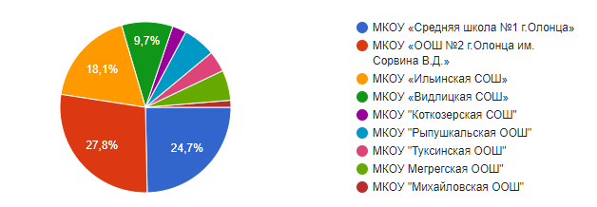
В анкетировании приняли участие обучающиеся 9 школ Олонецкого национального муниципального района:
1) МКОУ «Средняя школа №1 г.Олонца» - 56 чел. из 76
2) МКОУ «ООШ №2 г.Олонца им.Сорвина В.Д.» - 63 чел. из 69
3) МКОУ «Ильинская СОШ» - 41 чел. из 48
4) МКОУ «Видлицкая СОШ» - 22 чел. из 22
5) МКОУ «Коткозерская СОШ» - 6 чел. из 9
6) МКОУ «Рыпушкальская ООШ» - 13 чел. из 13
7) МКОУ «Туксинская ООШ» - 9 чел. из 11
8) МКОУ «Мегрегская ООШ» - 13 чел из 14
9) МКОУ «Михайловская ООШ» - 3 чел. из 3
2. Ваше будущее профессиональное образование и деятельность будут постоянно связаны с освоением различных областей знаний. Укажите те предметы, которые Вам очень нравятся.
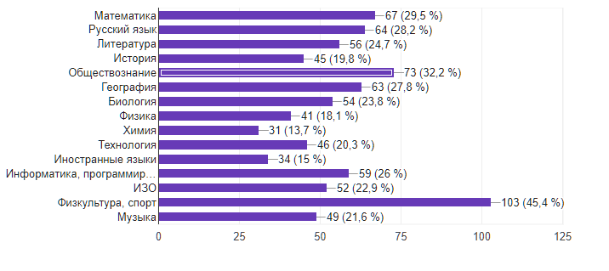
Вывод: из представленных ответов можно увидеть, что наибольшую популярность занимают следующие предметы:
- Физкультура – 103 чел. (45,4 %)
- Обществознание – 73 чел. (32.2 %)
- Математика – 67 чел. (29,5 %)
- Русский язык – 64 чел.(28,2 %)
- География – 63 чел. (27,8 %)
3. Укажите те предметы, которые Вам не нравятся
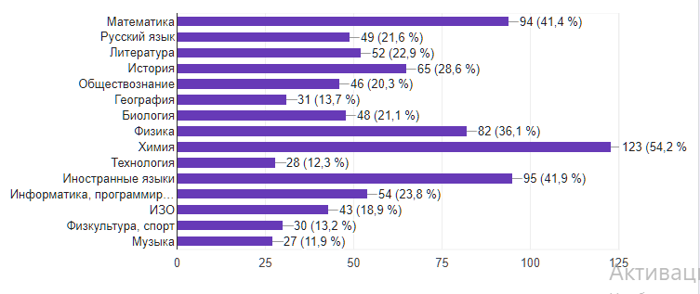
Вывод: обучающиеся выделили предметы, которые им не нравятся:
- Химия –123 чел.(54,2 %)
- Иностранный язык – 95 чел. (41,9 %)
- Математика – 94 чел. (41,4 %)
- Физика – 82 чел. (36,1 %)
- История – 65 чел. (28,6 %)
4. Как Вы собираетесь продолжить образование после окончания 9-го класса?
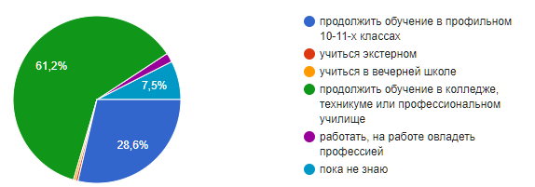
- Продолжить обучение в колледже, техникуме или профессиональном училище – 61,2 % (139 чел.)
- Продолжить обучение в профильном 10-11-х классах – 28,6 % (65 чел.)
- Пока не знаю – 7,5 % (17 чел.)
- Работать, на работе овладеть профессией – 1,8 % (4 чел.)
Вывод: 204 выпускника 9-х классов (89,8 %) определились с дальнейшем путем обучения: 139 обучающихся (61,2 %) желают продолжить обучение в колледжах, техникумах. Обучение в профильных классах планируют 65 обучающихся (28,6 %). 4 обучающихся (1,8 %) сразу после школы хотят устроиться на работу и одновременно овладеть профессией. 17 обучающихся (7,5 %) еще не определились с выбором обучения. Образовательным организациям предлагается продолжить работу по выбору образования после завершения обучения в 9 классах.
5. С какой областью Вы связываете свою будущую профессию?
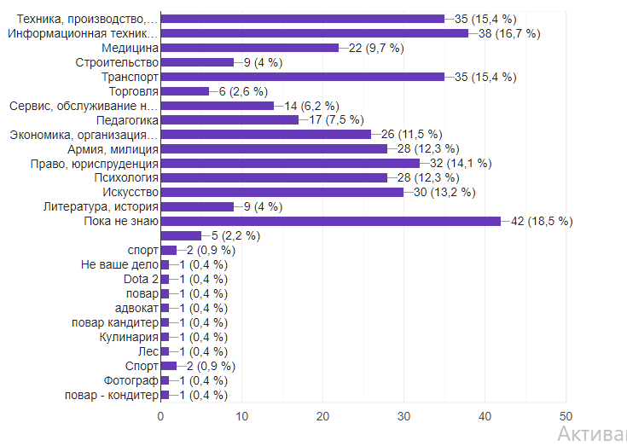
Вывод: 42 обучающихся (18,5%) 9 классов пока не знают, с какой областью свяжут свою будущую профессию. С информационной техникой и технологиями планируют связать – 38 обучающихся (16,7 %). 35 обучающихся (15,4 %) хотели бы заниматься техникой, производством, материальными технологиями. Также 35 обучающихся (15,4 %) – транспортом. 32 обучающихся связывают себя с юриспруденцией. Армия, полиция – 28 обучающихся (12,3 %) и психология – 28 обучающихся (12,3 %). 26 обучающихся (11,5 %) связывают себя с экономикой, организацией и управлением.
6. Вы планируете поступать в 10 класс?
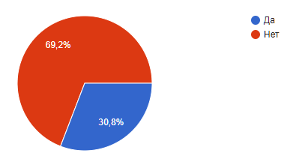
- Да – 70 чел. (30,8 %)
- Нет – 157 чел. (69.2%)
7. Вопрос для тех, кто планирует поступать в 10 класс (выберете профиль). В школах Олонецкого национального муниципального района предлагается на выбор следующие направления профиля: (118 чел.)
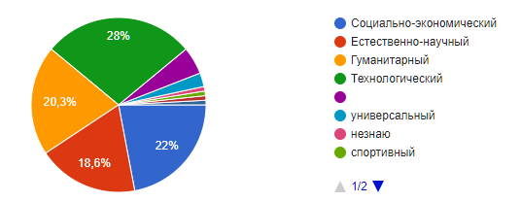
- Социально-экономический – 22% (26 чел.)
- Естественно-научный – 18,6 % (22 чел.)
- Гуманитарный – 20,3 % (24 чел.)
- Технологический – 28 % (33 чел.)
- Универсальный – 2,5 % (3 чел.)
Вывод: из ответов видно, что обучающиеся отдают предпочтение технологическому профилю – 33 человека (28%), затем социально-экономическому – 26 человек (18,6 %), гуманитарному – 24 человек (20,3 %) и 22 человека (18,6 %) – естественно-научному.
8. Если бы Вам был предоставлен широкий выбор профильных 10-11-х классов, то Вы бы предпочли?
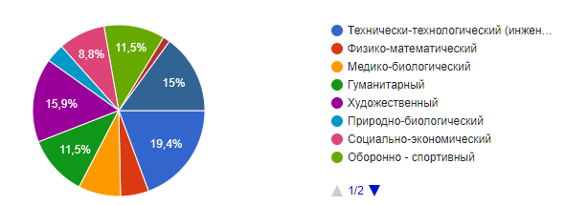
Вывод: если бы девятиклассникам был представлен широкий выбор профильных классов, то он определился бы в следующем порядке: технически-технологический (инженерный) – 19,4 %, художественный – 15,9 %, универсальный – 15 %, гуманитарный – 11,5 %, оборонно-спортивный – 11,5%, социально-экономический – 8,8 %, медико-биологический – 7,9%, физико-математический – 5,3 %, природно-биологический – 3,5 %, агротехнический – 1,3%.
9. Вопрос для тех, кто ответил "Да" на шестой вопрос анкеты. Какие факторы оказали влияние на выбор Вами области будущей профессиональной деятельности и профильного 10-11-го класса? (99 чел.)
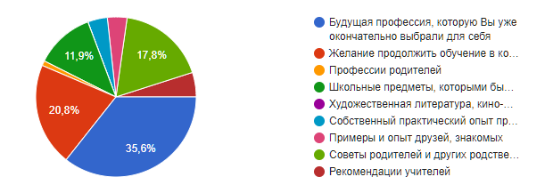
- Будущая профессия, которую Вы уже окончательно выбрали для себя – 35,6 %
- Желание продолжить обучение в конкретном профессиональном учебном заведении – 20,8 %
- Советы родителей и других родственников – 17,8 %
- Школьные предметы, которыми бы Вы хотели углубленно заниматься – 11,9
- Рекомендации учителей – 5 %
- Собственный практический опыт профессиональной работы – 4%
- Примеры и опыт друзей, знакомых – 4%
- Профессии родителей – 1%
- Художественная литература, кино- и видеофильмы, СМИ - 0
10. Какие факторы Вы считаете наиболее важными при выборе Вами будущей профессии?
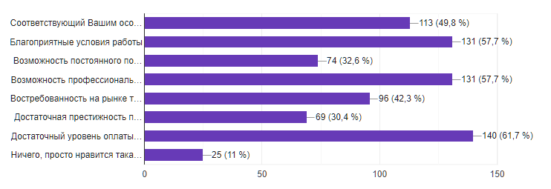
Вывод: наиболее важным при выборе будущей профессии обучающиеся считают достаточный уровень оплаты труда – 61,7 %, благоприятные условия работы и возможность профессионального роста по 57,7 %, соответствующий Вашим особенностям характер работы – 49,8 %, востребованность на рынке труда – 42,3 %.
11. Как Вы считаете, какие предложения необходимо осуществить в 10-11-х профильных классах для Вашего успешного профессионального самоопределения?
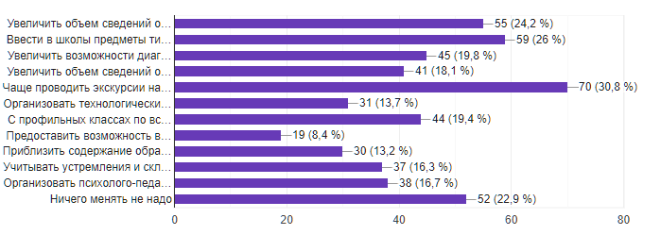
Вывод: обучающиеся считают, что для успешного профессионального самоопределения необходимо:
- чаще проводить экскурсии на различные предприятия – 30,8 %;
- ввести в школы предметы типа «Твоя профессиональная карьера», «Технология профессионального успеха» и др. – 26 %;
- увеличить объем сведений о мире труда людей и профессий – 24,2 %;
- ничего менять не надо – 22,9 %;
- увеличить возможности диагностирования и самодиагностирования профессионально важных качеств личности – 19,8 %;
- в профильных классах по всем предметам больше внимания уделять вопросам выбора будущей профессии – 19,4 %;
- увеличить объем сведений об особенностях обучения в различных учебных заведениях – 18,1 %
12. Какие факторы могут помешать Вам осуществить свои профессиональные планы?
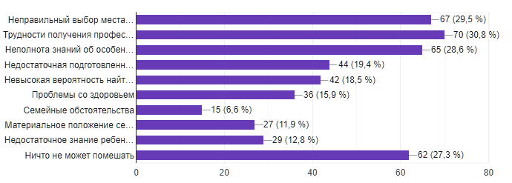
Вывод: выпускники считают, что осуществить их профессиональные планы могут помешать следующие факторы:
- трудности получения профессионального образования и освоения профессии – 30,8 %;
- неправильный выбор места продолжения образования, профессии, специальности, профильного 10-11-го класса – 29,5 %;
- неполнота знаний об особенностях выбранной профессии – 28,6 %;
- Ничто не может помешать – 27,3 %;
- Недостаточная подготовленность к профессиональному образованию – 19,4 %
Проведение анкетирования позволило не только получить статистические данные, но и самим фактом предъявления анкеты актуализировать внимание обучающихся девятого класса к проблеме жизненного и профессионального самоопределения, к выбору траектории продолжения образования, в том числе и профильных 10-11 классах.

